МИНИСТЕРСТВО НАУКИ И ВЫСШЕГО ОБРАЗОВАНИЯ
РОССИЙСКОЙ ФЕДЕРАЦИИ

ФЕДЕРАЛЬНОЕ ГОСУДАРСТВЕННОЕ
БЮДЖЕТНОЕ ОБРАЗОВАТЕЛЬНОЕ УЧРЕЖДЕНИЕ
ВЫСШЕГО ОБРАЗОВАНИЯ

«ВЯТСКИЙ ГОСУДАРСТВЕННЫЙ УНИВЕРСИТЕТ»

Факультет автоматики и вычислительной техники

Кафедра радиоэлектронных средств

Практическая работа №8
«Обработка прерываний»
Вариант 3

Выполнил: студент группы ИНБб-3301-02-00 /Н. А. Емцова/

Проверил: преподаватель кафедры РЭС /М. А. Земцов/

Киров 2026
Задание Собрать в Multisim схему на МК MCS51, которая реализует следующие функции: • На вход подается синусоидальный сигнал с параметрами согласно варианту (табл. 2). Входной сигнал в МК должен поступать через АЦП. • Схема работает в двух режимах. При первом режиме синусоида со входа просто передается на выход (входной и выходной сигнал одинаковые). Во втором режиме в выходной сигнал добавляется постоянная составляющая (выходной сигнал по форме совпадает со входным, но смещен на Vсм В (табл. 2)). Аналоговый выходной сигнал должен формироваться с помощью ЦАП. Способ смещения синусоиды предложить самостоятельно. • Переключение между режимами осуществляется нажатием кнопки(элемент PB_NO в Multisim). Обработка нажатия кнопки должна быть реализована через прерывание. По нажатию кнопки происходит внешнее прерывание, в обработчике прерывания которого необходимо реализовать переключение режимов. В МК MCS есть два входа для внешних прерываний INT0 (P32) и INT1(P33), поэтому кнопка должна быть подключена к одному из этих выводов. • Входной и выходной сигнал вывести на осциллографе. Обработчик прерывания может быть реализован следующим образом: interrupt void isr_ex0(void) { … } В схеме можно использовать виртуальный АЦП и виртуальный ЦАП (находятся в группе элементов Mixed).
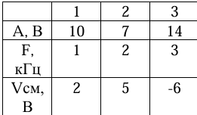

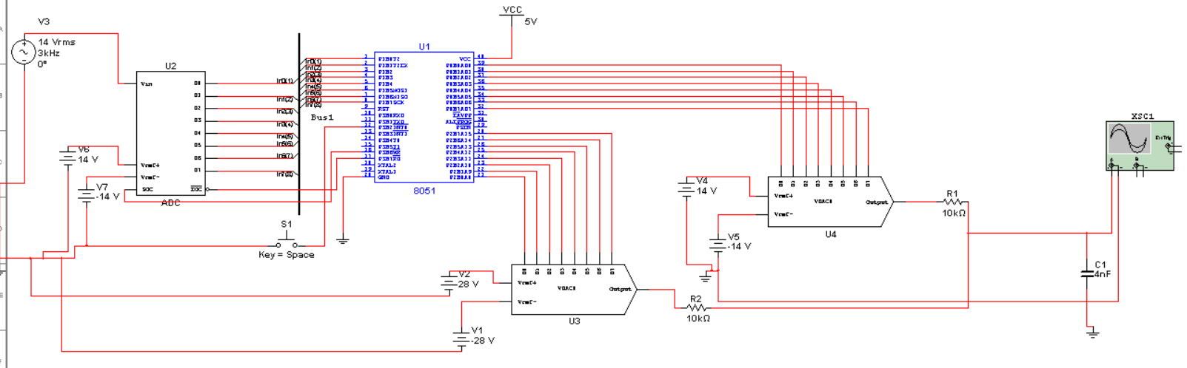
Рисунок 1 – Схема в Multisim
Код:
#include <8051.h>

unsigned char mode = 0;

void interrupt int0_isr(void)
{
mode = !mode;
}

void main(void)
{
unsigned char adc_value;

IT0 = 1;
EX0 = 1;
EA = 1;

while(1)
{

while(P37 == 1);

P36 = 1;
P36 = 0;

while(P37 == 1);

adc_value = P1;

P2 = adc_value;

if(mode == 0)
{
P0 = 127;
}
else
{
P0 = 18;
}
}
}

